|  |
| --- |
| Prueba de Caja Negra |
| ***“SISTEMA INFORMÁTICO PARA LA ADMINISTRACIÓN DE LA INFORMACIÓN DE UN CAMPEONATO DE FUTBOL”*** |
| Versión 1.0 |
|  |
| **GRUPO N#9**  **Integrantes:**  Pachacama Freddy  Sánchez Túpac |

Junio, 2022

**PARTICION DE CLASES EQUIVALENTES**

**Validación de ingreso del administrador**

|  |  |  |  |
| --- | --- | --- | --- |
| VARIABLE | CLASE DE EQUIVALENCIA | ESTADO | REPRESENTANTE |
| Administrador | EC1: NombreUsuario ==  TextNombreUsuario  EC2: NombreUsuario!=  TextNombreUsuario | Válido  No válido | Jhonatan  ------------------------------ |
| Contraseña | EC3: password == Contraseña  EC4: password != Contraseña | Válido  No Válido | Fs#230401_%  ----------------------------- |

**Validación de registro del Usuario (**Crear usuario**)**

|  |  |  |  |
| --- | --- | --- | --- |
| **VARIABLE** | **CLASE DE EQUIVALENCIA** | **ESTADO** | **REPRESENTANTE** |
| **Nombre usuario** | **EC1:** Nusuario **==** TextNusuario | **Válido** | **Tupac** |
| **EC2:** NUsuario **!=** TextNUsuario | **No Válido** | ------------------- |
| **Nombre - Apellido** | **EC3:** Nombre-Apellido == TextNombre, TextApellido | **Válido** | Tupac Sanchez |
| **EC4:** Nombre-Apellido  != TextNombre, TextApellido | **No Válido** | ------------------- |
| **Email** | **EC5:** email == TextEmail | **Válido** | tcsanchez2@espe.edu.ec |
| **EC6:** email != TextEmail | **No Válido** | ---------------------------- |
| **Contraseña- Confirmarcontraseña** | **EC7:** TextContraseña >= 8 | **Válido** | Ts2304001$ |
| **EC8:** TextContraseña < 8 | **No válido** | Ts2304 |
| **EC9:**TextConfirmarcontraseña == Contraseña  **EC10:** TextConfirmarcontraseña != Contraseña | **Válido** | Ts2304001$ |
| **No Válido** | tc340401$ |
| **Fecha de nacimiento** | **EC:11** dateOfBirth == formt.dateOFBirth | **Válido** | 1970/Enero/1 |
| 1/Enero/1970 |
| **Sexo** | **EC:12** Hombre ==TextHombre | **Valido** | Hombre |
| **EC:12** Mujer ==TextMujer | Mujer |

**Campos completos (Administrador)**

El administrador va a tener su único usuario “Jhonatan” y clave “Fs#230401_%” para poder acceder al sistema con un mensaje **Bienvenido al sistema de Registro de fútbol, jhonatan** por lo tanto no será necesario Crear una cuenta (Registrarse).

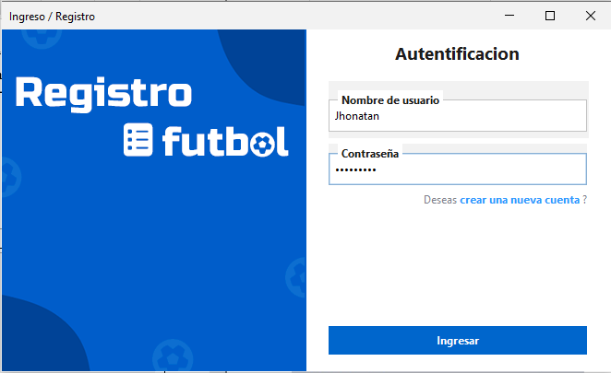

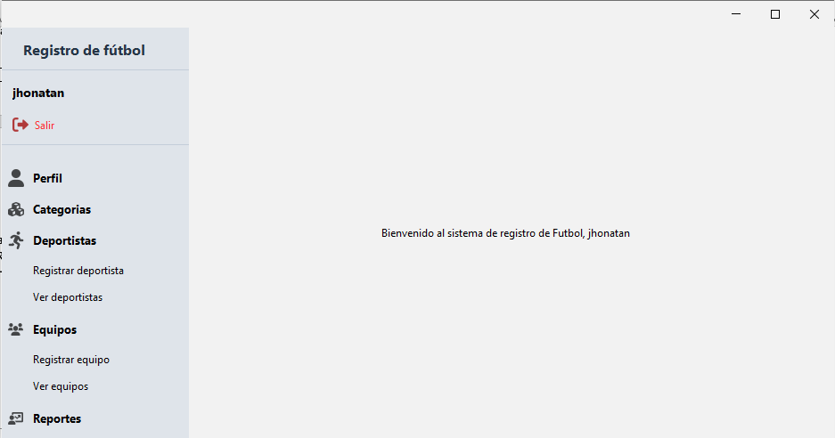

**Campos incompletos (Administrador)**

Por otro lado, si se introduce de manera incorrecta el usuario el sistema manda un mensaje de **usuario no encontrado,** y si la clave ingresada está mal nos indica un mensaje de error con el siguiente texto **La contraseña no coincide.**

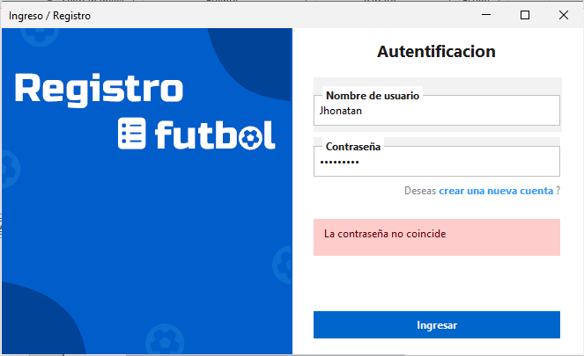

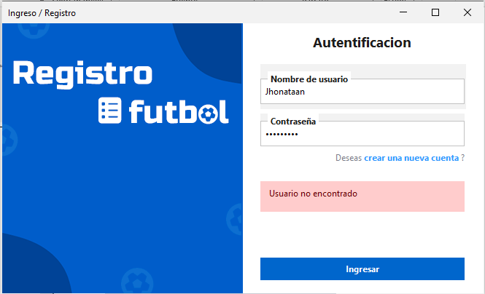

**Campos completos (Usuario)**

Para poder ingresar al sistema se debe Crear una nueva cuenta. Se ingresa la información personal detalladamente de acuerdo al formulario solicitado, si todos los campos son correctamente ingresados el sistema registrará y mandará un mensaje **usuario creado con éxito.**

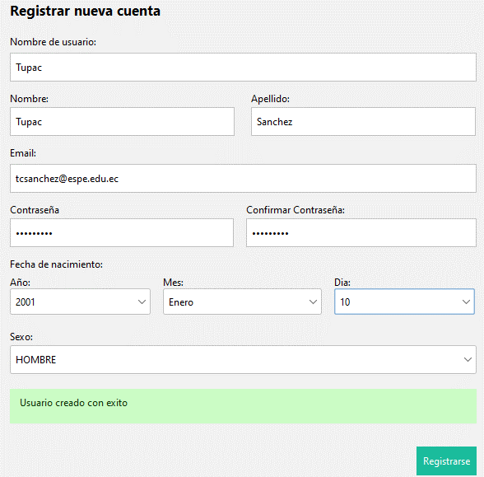

**Campos incompletos (Usuario)**

Por otro lado, si se deja algún campo del formulario vacío el sistema remitirá un mensaje al campo vacío, **El campo nombre de usuario es requerido,** además no están permitidos algunas características especiales (; /¡¿!%.). Si en base a eso le agregan dichos caracteres el sistema mandará un mensaje según el campo ingresado incorrectamente, **Nombre de usuario invalido, solo se permiten número, letras y guiones.**

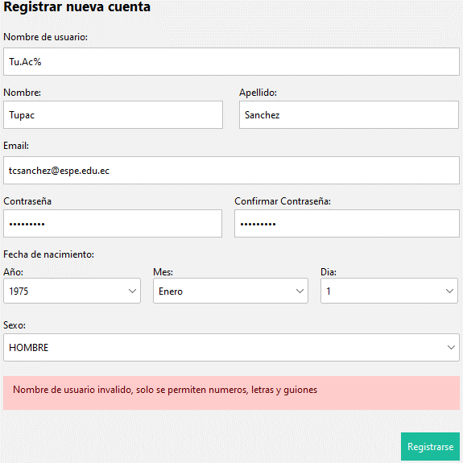

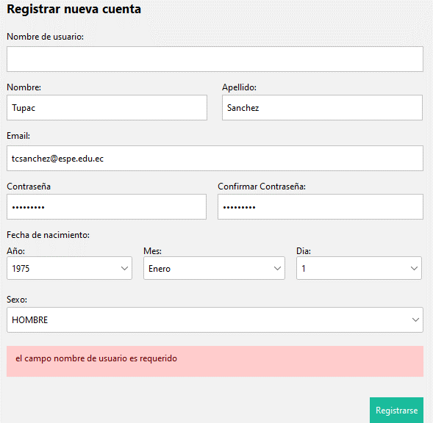

**Quinta prueba – email**

Al insertar un email incorrecto el sistema reconoce y manda un mensaje **El email es incorrecto**

|  |  |  |
| --- | --- | --- |
| **EC5:** email == TextEmail | **Válido** | tcsanchez2@espe.edu.ec |

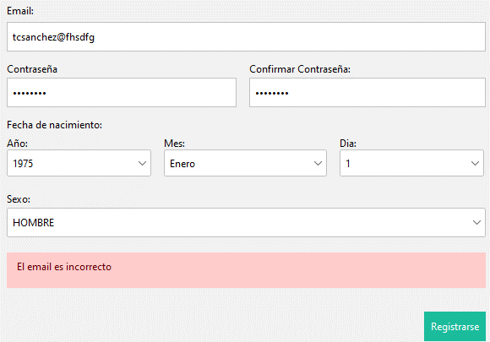

**Séptima, octava, novena, decima prueba – contraseña**

La contraseña debe tener al menos 8 caracteres si no cumple ese requisito el sistema mandará un mensaje **la contraseña debe tener al menos 8 caracteres,** y si las contraseñas no coinciden mandará un mensaje, **las contraseñas no coinciden.**

|  |  |  |
| --- | --- | --- |
| EC:7 TextContraseña >=8 | **Válido** | Ts230401$ |
| EC: 8 TextContraseña <8 | **No válido** | Ts2304 |
| EC9: TextConfirmarcontraseña == TextConfirmarcontraseña | **Valido** | Ts230401$ |
| EC10: TextConfirmarcontraseña == TextConfirmarcontraseña | **No Valido** | ts230401$ |

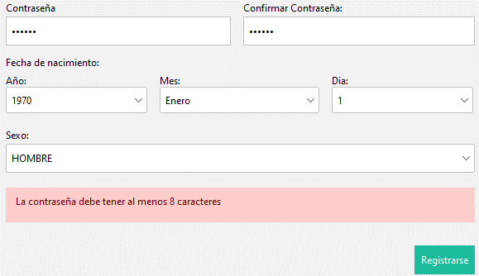

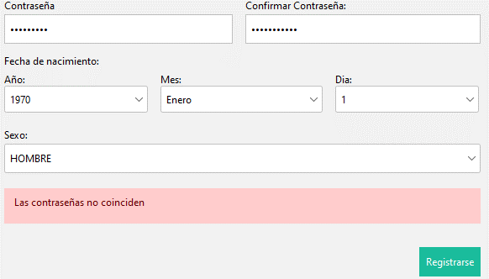

|  |  |  |  |
| --- | --- | --- | --- |
| VÁRIABLE | CLASE DE EQUIVALENCIA | ESTADO | REPRESENTANTE |
| Usuario-Contraseña | **EC:1**  if (admin == null) {  String salt = BCrypt.gensalt();  Usuario usuario = new Usuario(  "jhonatan",  "Jhonathan",  "Pintag",  BCrypt.hashpw("Fs#230401_%", salt),  "Jhonathan@example.com",  LocalDate.of(2000, 01, 01),  Sexo.HOMBRE,  Usuario.Rol.SUPERADMIN  );  servicioUsuarios.guardar(usuario);  } | Valido | Jhonatan  Fs#230401_% |
| Usuario / contraseña no encontrado | **EC2:**  if (usuario == null) {  return EventoRespuesta.error("Usuario no encontrado");  }    // si la contraseña no coincide mostramos un error  if (!BCrypt.checkpw(password, usuario.getPassword())) {  return EventoRespuesta.error("La contraseña no coincide");  } | No valido | Jhonataan  -------------- |
| Usuario: | **EC3:**  if (nombre.isEmpty() || !nombre.matches("^[a-zA-Z']{2,}(\\s[a-zA-Z']{2,})?$")) {  return EventoRespuesta.error("El nombre es invalido");  }    // verificamos si el apellido contiene solo letras y espacios  if (apellido.isEmpty() || !apellido.matches("^[a-zA-Z']{2,}(\\s[a-zA-Z']{2,})?$")) {  return EventoRespuesta.error("El apellido es invalido");  }    // patron para validar un correo  Pattern patronEmailValido = Pattern  .compile("^[A-Z0-9._%+-]+@[A-Z0-9.-]+\\.[A-Z]{2,6}$", Pattern.CASE_INSENSITIVE);    // comprobamos que el correo tenga un formato valido  if (!patronEmailValido.matcher(email).find()) {  return EventoRespuesta.error("Email invalido");  }    // comprobamos la longitud de la contraseña  if (!password.isEmpty() && password.length() < 8) {  return EventoRespuesta.error("La contraseña debe ser mayor o igual a 8 caracteres");  }    // comprobamos que la fecha no sea mayor a la fecha actual  if (usuario.getFechaNacimiento().isAfter(LocalDate.now())) {  return EventoRespuesta.error("La fecha es incorrecta");  }    // si el password esta vacio quiere decir que no se ingreso un nuevo password  // por lo que se utilizara el mismo  if (!password.isEmpty()) {  usuario.setPassword(BCrypt.hashpw(usuario.getPassword(), BCrypt.gensalt()));  } else {  // en caso de que el password no este vacio entonces definimos el nuevo password  usuario.setPassword(usuarioActual.getPassword());  } | No valido  No valido  NO valido  Valido  No valido  Valido |  |